TEDEN OTROKA V PRVEM RAZREDU

PONEDELJEK

Razmišljali smo zakaj je učiteljski poklic lep.

Monika in Špela sta bili pravi učiteljici. Skupaj z njima smo se učili o svetlobi.

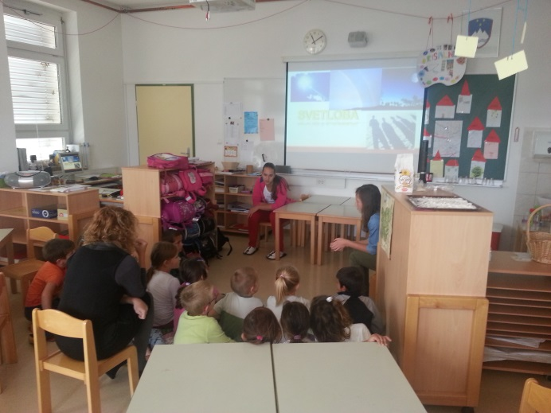
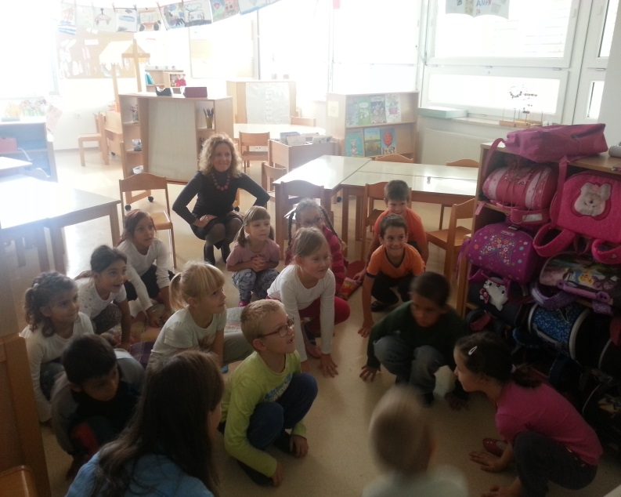

TOREK
ŽIVLJENJE Z NARAVO
V torek, 6. 10. 2015, smo izvedli 1. naravoslovni dan z naslovom Življenje z naravo. Dejavnosti smo izvedli na igrišču za šolo in v bližnjem gozdu na Mastnem vrhu. Učenci prvih razredov smo se po jutranjem pozdravu razdelili v tri skupine in izvajali sledeče dejavnosti:
Iskanje skritega zaklada.

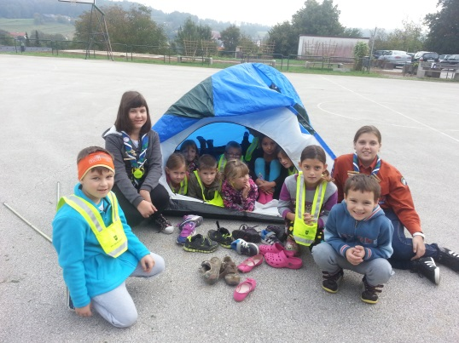
Postavljanje šotorov s prijateljskim razredom.

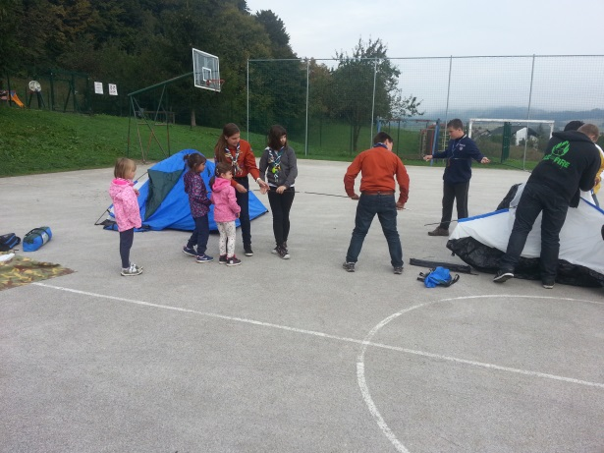

Vezanje vozlov s prijateljskim razredom.
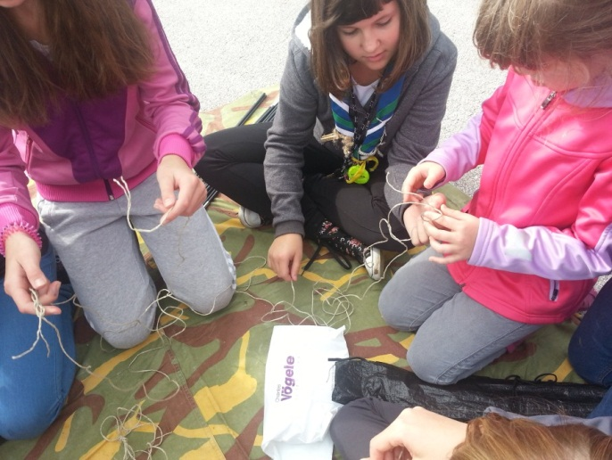

Branje pravljic v šotoru s prijateljskim razredom.
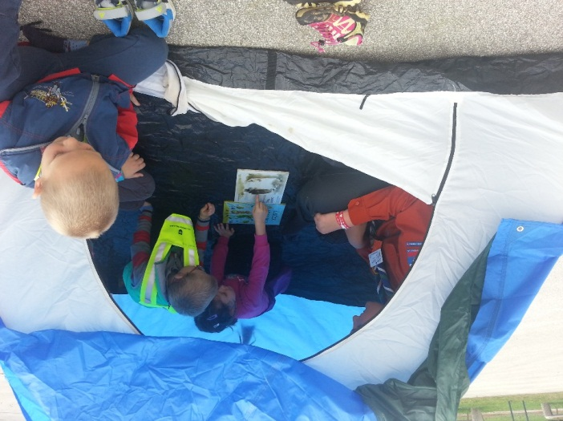
Priprava malice (pečenje hrenovk v ognju).
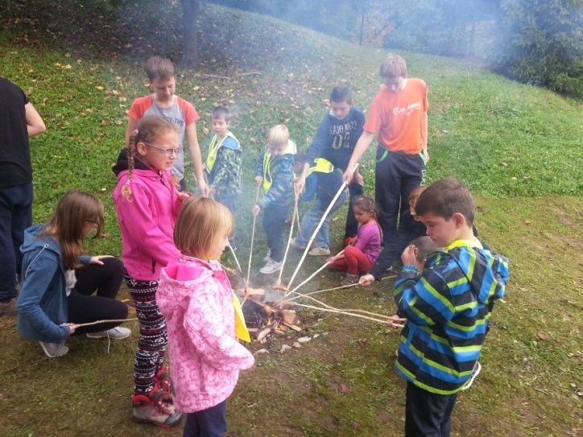
Sajenje čebulic.
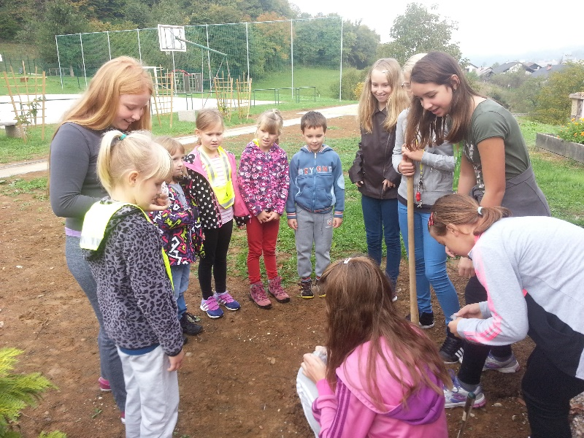
Petje pesmi.
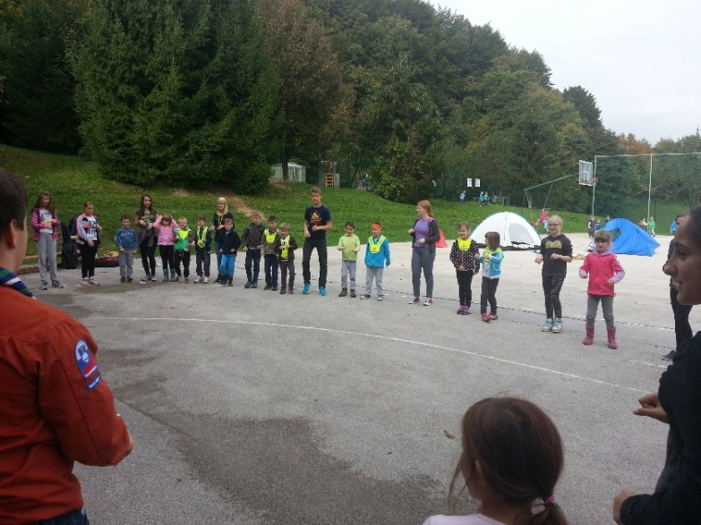

Skupine so se menjavale. Pri izvedbi so nam pomagali učenci iz prijateljskih razredov (8. a, 8. b in 7. a).
Dan smo zaključili ob 12.40 in vsi polni vtisov nadaljevali delo po urniku.
PETEK

V petek, 9. 10. 2015 je 1. šolsko uro potekala prireditev ob sprejemu prvošolcev v šolsko skupnost, ki sta jo vodila osmošolca Anja Mlakar in Boštjan Ziherl. Do slavnostnega prihoda prvošolcev skupaj z varovanci 7. in 8. razreda so nastopili Tereza Zupet z violino, recitatorji drugošolci, osmošolci z nasveti prvošolcem in pevci (učenci 3. razreda in PŠ Bučka z OPZ 3. in 4. razreda). Na odru je prvošolce nagovorila predsednica šolskega otroškega parlamenta Monika Gorenc, ki je vodila zaobljubo in skupaj z mentorico šolskega parlamenta učiteljico Marijo Šobot podelila potrdila za prvošolce. Tudi ravnateljica Irena Čengija Peterlin je toplo pozdravila vse navzoče, še posebno zvedave prvošolce.
Sedmošolci in osmošolci so zaključili prireditev v objemu prvošolcev in nežne melodije.

